МУНИЦИПАЛЬНОЕ БЮДЖЕТНОЕ ДОШКОЛЬНОЕ
ОБРАЗОВАТЕЛЬНОЕ УЧРЕЖДЕНИЕ «ЦЕНТР РАЗВИТИЯ РЕБЕНКА –
ДЕТСКИЙ САД №28 «ОГОНЕК»
Новосибирская область, 633009
ул. Лунная, 3, г. Бердск,
тел./факс:(383-41) 4-41-44
тел.:(383-41) 4-44-92;
e-mail: bsk_du28@mail.ru

от ___________ № ___________
На № _______ от _____________

Пресс-релиз с 08.04.19 по 12.04.19
Мероприятия на уровне ДОО:
1. С 08.04.19 по 12.04.19 проходила «Творческая неделя педагогов». Воспитатели групп №1, №2, №5, №8, №11 (Лобастова Ю.Н., Дик Ю.Н., Сафонова М.В., Войтюк В.С., Томащук Е.А., Яишницина Н.П., Карташова Т.М., Маврина И.Н., Вернер Е.С., Рахманова Ю.С.) показывали для коллег своего ДОО отрытые просмотры инновационной деятельности.
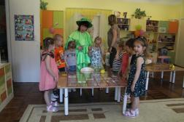
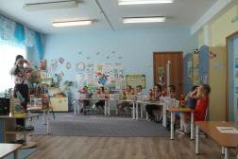
2.

2. В группах №13 и №1 для родителей были организованы мастер-классы на темы «Сказки А.С. Пушкина», «Космос» (нетрадиционные формы рисования).
3. 12.04.2018 воспитанники группы №2 сходили на экскурсию в игровую студию «Лукоморье», где дети узнали о русских народных традициях и празднике Пасхе.
4. С 08.04.19 по 12.04.19 была оформлена выставка творческих работ «Космос».
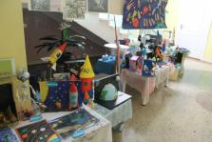
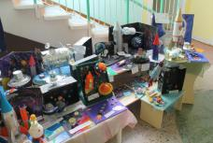

Заведующий Е.Ю. Тюрина

Лахтина О.В.
Т. 4-41-44

